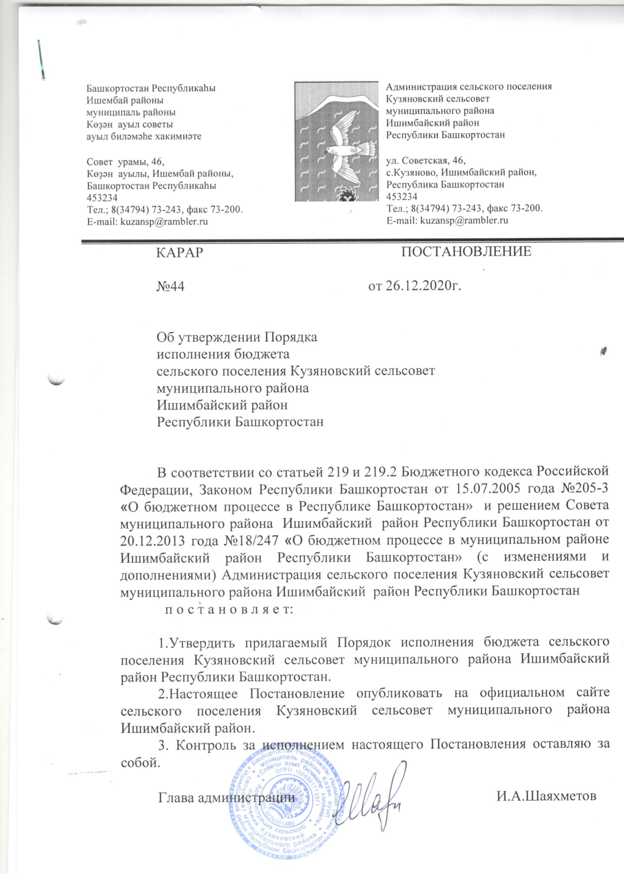

Утвержден постановлением администрации
сельского поселения Кузяновский сельсовет
муниципального района Ишимбайский
район Республики Башкортостан
№ 44 от «26»декабря 2020 года

ПОРЯДОК
исполнения бюджета сельского поселения Кузяновский сельсовет муниципального района Ишимбайский район Республики Башкортостан по расходам
и источникам финансирования дефицита бюджета сельского поселения Кузяновский сельсовет муниципального района Ишимбайский район
Республики Башкортостан

I. Общие положения

1. Настоящий Порядок разработан в соответствии со статьями 219 и 219.2 Бюджетного кодекса Российской Федерации (далее – БК РФ), Законом Республики Башкортостан «О бюджетном процессе в Республике Башкортостан» и устанавливает порядок исполнения бюджета сельского поселения Кузяновский сельсовет муниципального района Ишимбайский район Республики Башкортостан по расходам и выплатам по источникам финансирования дефицита бюджета сельского поселения Кузяновский сельсовет муниципального района Ишимбайский район Республики Башкортостан.
2. Исполнение бюджета сельского поселения Кузяновский сельсовет муниципального района Ишимбайский район Республики Башкортостан по расходам и выплатам по источникам финансирования дефицита бюджета сельского поселения Кузяновский сельсовет муниципального района Ишимбайский район Республики Башкортостан предусматривает:
принятие и учет бюджетных и денежных обязательств получателями средств бюджета сельского поселения Кузяновский сельсовет муниципального района Ишимбайский район Республики Башкортостан (далее – получатели средств) в пределах доведенных лимитов бюджетных обязательств, администраторами источников финансирования дефицита бюджета сельского поселения Кузяновский сельсовет муниципального района Ишимбайский район Республики Башкортостан (далее – администраторы) - в пределах доведенных бюджетных ассигнований по источникам финансирования дефицита бюджета сельского поселения Кузяновский сельсовет муниципального района Ишимбайский район Республики Башкортостан (далее – средства бюджета сельского поселения Кузяновский сельсовет муниципального района Ишимбайский район Республики Башкортостан);
подтверждение получателями средств и администраторами (далее вместе – клиенты) денежных обязательств, подлежащих оплате за счет средств бюджета сельского поселения Кузяновский сельсовет муниципального района Ишимбайский район Республики Башкортостан;
санкционирование Финансовым управлением администрации муниципального района Ишимбайский район Республики Башкортостан (далее – финансовым управлением) оплаты денежных обязательств клиентов, подлежащих оплате за счет средств бюджета сельского поселения Кузяновский сельсовет муниципального района Ишимбайский район Республики Башкортостан;
подтверждение исполнения денежных обязательств клиентов, подлежащих оплате за счет средств бюджета сельского поселения Кузяновский сельсовет муниципального района Ишимбайский район Республики Башкортостан.
3. Казначейское обслуживание исполнения бюджета сельского поселения Кузяновский сельсовет муниципального района Ишимбайский район Республики Башкортостан осуществляется Управлением Федерального казначейства по Республике Башкортостан (далее–УФК по Республике Башкортостан) по варианту с открытием лицевого счета бюджета финансовому управлению.
4. Для осуществления и отражения операций по исполнению бюджета сельского поселения Кузяновский сельсовет муниципального района Ишимбайский район Республики Башкортостан финансовому управлению в УФК по Республике Башкортостан открывается казначейский счет по коду вида 03231 «Средства местных бюджетов в системе казначейских платежей».

II. Принятие клиентами бюджетных обязательств, подлежащих
исполнению за счет средств бюджета сельского поселения Кузяновский сельсовет муниципального района Ишимбайский район Республики Башкортостан

5. Клиент принимает бюджетные обязательства, подлежащие исполнению за счет средств бюджета сельского поселения Кузяновский сельсовет муниципального района Ишимбайский район Республики Башкортостан путем заключения муниципальных контрактов, иных договоров с физическими и юридическими лицами, индивидуальными предпринимателями или в соответствии с законом, иным правовым актом, соглашением.
6. Принятие бюджетных обязательств осуществляется клиентом
в пределах доведенных до него лимитов бюджетных обязательств и бюджетных ассигнований.
7. Заключение и оплата клиентом муниципальных контрактов, иных договоров, подлежащих исполнению за счет средств бюджета сельского поселения Кузяновский сельсовет муниципального района Ишимбайский район Республики Башкортостан, производятся в пределах доведенных ему по кодам классификации расходов бюджета сельского поселения Кузяновский сельсовет муниципального района Ишимбайский район Республики Башкортостан лимитов бюджетных обязательств и по кодам классификации источников финансирования дефицитов бюджетов бюджетных ассигнований, и с учетом принятых и неисполненных обязательств.
При уменьшении клиенту главным распорядителем (распорядителем) бюджетных средств ранее доведенных бюджетных ассигнований, лимитов бюджетных обязательств исполнение заключенных государственных контрактов, иных договоров осуществляется в соответствии с требованиями пункта 6 статьи 161 БК РФ.

III. Подтверждение клиентами денежных обязательств,
подлежащих оплате за счет средств бюджета сельского поселения Кузяновский сельсовет муниципального района Ишимбайский район Республики Башкортостан

8. Клиент подтверждает обязанность оплатить за счет средств бюджета сельского поселения Кузяновский сельсовет муниципального района Ишимбайский район Республики Башкортостан денежные обязательства в соответствии с распоряжениями о совершении казначейских платежей (далее – Распоряжение) и иными документами, необходимыми для санкционирования их оплаты.
9. Оформление Распоряжений и иных документов, представляемых клиентами в финансовое управление для санкционирования оплаты денежных обязательств, осуществляется в соответствии с требованиями БК РФ, нормативных правовых актов Министерства финансов Российской Федерации, Центрального Банка Российской Федерации, Федерального казначейства, финансового управления.
10. При исполнении бюджета сельского поселения Кузяновский сельсовет муниципального района Ишимбайский район Республики Башкортостан информационный обмен между клиентами и финансовым управлением осуществляется в электронной форме с применением средств электронной подписи(далее– в электронной форме) в соответствии с законодательством Российской Федерации и Республики Башкортостан на основании требований, установленных законодательством Российской Федерации и Республики Башкортостан.
Если у клиента или финансового управления отсутствует техническая возможность информационного обмена в электронной форме, обмен информацией между ними осуществляется с применением документооборота на бумажных носителях с одновременным представлением документов на машинном носителе (далее – на бумажном носителе).
11. Документооборот при исполнении бюджета сельского поселения Кузяновский сельсовет муниципального района Ишимбайский район Республики Башкортостан, содержащий сведения, составляющие государственную тайну, осуществляется с соблюдением требований законодательства Российской Федерации о защите государственной тайны.

IV. Санкционирование оплаты денежных обязательств клиентов

12. Финансовое управление осуществляет постановку на учет бюджетных и денежных обязательств в соответствии с порядком учета бюджетных и денежных обязательств получателей средств бюджета сельского поселения Кузяновский сельсовет муниципального района Ишимбайский район Республики Башкортостан, установленным финансовым управлением.
13. Для оплаты денежных обязательств клиенты представляют
в финансовое управление Распоряжение, реквизиты которого предусмотрены приложением к настоящему Порядку по форме, установленной Положением Центрального банка Российской Федерации от 19 июня 2012 года №383-П «О правилах осуществления перевода денежных средств» с учетом требований, установленных Положением Центрального банка Российской Федерации от 06 октября 2020 года № 735-П «О ведении Банком России и кредитными организациями (филиалами) банковских счетов территориальных органов Федерального казначейства».
Финансовое управление принимает Распоряжение к исполнению или отказывает в принятии к исполнению после проведения его проверки и документов, необходимых для оплаты денежных обязательств клиентов в соответствии с требованиями, установленными порядком санкционирования оплаты денежных обязательств получателей средств бюджета сельского поселения Кузяновский сельсовет муниципального района Ишимбайский район Республики Башкортостан и администраторов источников финансирования дефицита бюджета сельского поселения Кузяновский сельсовет муниципального района Ишимбайский район Республики Башкортостан, установленным финансовым управлением (далее – Порядок санкционирования).
14. Финансовое управление при постановке на учет бюджетных и денежных обязательств, а также при санкционировании оплаты денежных обязательств осуществляют контроль за:
непревышением бюджетных обязательств над соответствующими лимитами бюджетных обязательств или бюджетными ассигнованиями, доведенными до клиента, а также соответствием информации о бюджетном обязательстве кодам классификации расходов бюджета сельского поселения Кузяновский сельсовет муниципального района Ишимбайский район Республики Башкортостан и кодам классификации источников финансирования дефицитов бюджетов;
соответствием информации о денежном обязательстве информации
о поставленном на учет соответствующем бюджетном обязательстве;
соответствием информации, указанной в Распоряжении информации
о денежном обязательстве;
наличием документов, подтверждающих возникновение денежного обязательства.
В случае, если бюджетное обязательство возникло на основании муниципального контракта, дополнительно осуществляется контроль
за соответствием сведений о муниципальном контракте в реестре контрактов, предусмотренном законодательством Российской Федерации о контрактной системе в сфере закупок товаров, работ, услуг для обеспечения государственных и муниципальных нужд, и сведений о принятом на учет бюджетном обязательстве, возникшем на основании муниципального контракта, условиям муниципального контракта.
Оплата денежных обязательств (за исключением денежных обязательств по публичным нормативным обязательствам) осуществляется в пределах доведенных до получателя средств лимитов бюджетных обязательств.
Оплата денежных обязательств по публичным нормативным обязательствам может осуществляться в пределах доведенных до получателя средств бюджетных ассигнований.
Оплата денежных обязательств по выплатам по источникам финансирования дефицита бюджета осуществляется в пределах доведенных
до администратора бюджетных ассигнований.
Санкционирование оплаты денежных обязательств осуществляется
в форме совершения разрешительной надписи (акцепта) после проверки наличия документов, предусмотренных Порядком санкционирования.

V. Подтверждение исполнения денежных обязательств
клиентов, подлежащих оплате за счет средств
бюджета сельского поселения Кузяновский сельсовет муниципального района Ишимбайский район Республики Башкортостан

15. Подтверждение исполнения денежных обязательств осуществляется на основании Распоряжений, подтверждающих списание денежных средств
с единого счета бюджета в пользу физических или юридических лиц, бюджетов бюджетной системы Российской Федерации, а также проверки иных документов, подтверждающих проведение неденежных операций
по исполнению денежных обязательств получателей средств.
16. Подтверждение исполнения денежных обязательств клиентов осуществляется финансовым управлением путем выдачи клиенту выписки из его лицевого счета с приложенными к ней документами, служащими основанием для отражения операций на лицевом счете клиента с отметкой финансового управления, подтверждающей списание денежных средств в пользу физических или юридических лиц, бюджетов бюджетной системы Российской Федерации.
17. Оформление и выдача клиентам выписок из их лицевых счетов осуществляются финансовым управлением в соответствии с порядком открытия и ведения лицевых счетов в финансовом управлении администрации муниципального района Ишимбайский район Республики Башкортостан, установленном финансовым управлением.

Приложение
к Порядку исполнения бюджета
сельского поселения Кузяновский сельсовет муниципального района Ишимбайский район Республики Башкортостан
по расходам и источникам
финансирования дефицита бюджета муниципального района Ишимбайский район Республики Башкортостан

Реквизиты Распоряжения о совершении казначейского платежа

Номер реквизита | Наименование реквизита | Значение реквизита
1 | 2 | 3
1 | Наименование распоряжения | Указывается наименование распоряжения ПЛАТЕЖНОЕ ПОРУЧЕНИЕ
2 | Номер распоряжения | Указывается номер распоряжения цифрами, который должен быть отличен от нуля
3 | Дата составления распоряжения | Указываются в распоряжении день, месяц, год цифрами в формате ДД.ММ.ГГГГ
4 | Сумма прописью | Указывается общая сумма по распоряжению прописью в валюте, в которой должно быть осуществлено перечисление
5 | Сумма | Указывается общая сумма по распоряжению в валюте Российской Федерации с точностью до двух знаков после запятой
6 | Плательщик | Указывается полное или сокращенное наименование плательщика
7 | Номер лицевого счета плательщика | Указывается номер лицевого счета плательщика
8 | Номер счета плательщика | Указывается номер казначейского счета, с которого осуществляется казначейский платеж
9 | ИНН плательщика | Указывается ИНН (при наличии) или КИО (при наличии) плательщика
10 | КПП плательщика | Указывается код причины постановки на учет в налоговом органе плательщика
11 | Получатель | Указывается полное или сокращенное наименование получателя
12 | Номер счета получателя средств | Указывается номер казначейского счета или банковского счета, на который осуществляется казначейский платеж
13 | Банк получателя | Указываются наименование и место нахождения банка получателя средств
14 | БИК | Указывается Банковский идентификационный код банка получателя средств
15 | Номер счета обслуживающей организации | Указывается номер корреспондентского счета (субсчета) кредитной организации (ее филиала) получателя средств, единого казначейского счета, открытых в Банке России
16 | ИНН получателя средств | Указывается ИНН (при наличии) или КИО (при наличии) получателя средств
17 | КПП получателя средств | Указывается код причины постановки на учет в налоговом органе получателя средств. В случае если получателем средств является физическое лицо, указывается значение ноль «0»
18 | Очередность платежа | Указывается очередность платежа цифрами в соответствии с Гражданским кодексом Российской Федерации
19 | Назначение платежа | Указываются назначение платежа, наименование товаров, работ, услуг, номера и даты договоров, товарных документов, а также может указываться другая необходимая информация, в том числе в соответствии с законодательством, включая налог на добавленную стоимость
20 | Уникальный идентификатор начисления, уникальный идентификатор платежа | Указывается уникальный идентификатор начисления, состоящий из 20 символов или 25 цифр, при этом все символы (цифры) одновременно не могут принимать значение ноль «0».  Указывается уникальный идентификатор платежа в соответствии с Положением Центрального банка Российской Федерации от 19 июня 2012 года № 383-П «О правилах осуществления перевода денежных средств».  При отсутствии уникального идентификатора начисления и уникального идентификатора платежа указывается значение ноль «0»
21 | Учетный номер бюджетного обязательства | Указывается номер бюджетного обязательства, присвоенный при его постановке на учет.  Учетный номер бюджетного обязательства должен соответствовать номеру бюджетного обязательства, для исполнения которого составлено распоряжение
22 | Код бюджетной классификации (дополнительной классификации) плательщика | Указывается код бюджетной классификации (дополнительной классификации) плательщика
23 | Код бюджетной классификации получателя средств | Для получателя средств, являющегося участником бюджетного процесса, указывается код бюджетной классификации
24 | Вид документа-основания | Указывается вид документа-основания (муниципальный контракт, договор, соглашение) и (или) документа, подтверждающего возникновение денежного обязательства (счет, накладная, акт выполненных работ, иное), и (или) наименование документа, на основании которого осуществлен казначейский платеж.  В случае осуществления платежа в бюджетную систему Российской Федерации или при необходимости указания идентификатора платежа указывается текст «УИН»
25 | Номер документа-основания | Указывается номер документа-основания (муниципальный контракт, договор, соглашение) и (или) документа, подтверждающего возникновение денежного обязательства (счет, накладная, акт выполненных работ, иное), и (или) номер документа, на основании которого совершен казначейский платеж.  В случае осуществления платежа в бюджетную систему Российской Федерации указывается уникальный идентификатор начисления, состоящий из 20 символов или 25 цифр, при этом все символы (цифры) одновременно не могут принимать значение ноль «0»
26 | Дата документа-основания | Указывается дата документа-основания (государственный контракт, договор, соглашение) и (или) документа, подтверждающего возникновение денежного обязательства (счет, накладная, акт выполненных работ, иное), и (или) дата документа, на основании которого совершен казначейский платеж.  Допускается указание нескольких реквизитов в одном распоряжении
27 | Предмет документа-основания | Указывается предмет (краткое содержание) документа-основания (государственный контракт, договор, соглашение) и (или) документа, подтверждающего возникновение денежного обязательства (счет, накладная, акт выполненных работ, иное)
28 | Статус плательщика | Указывается статус плательщика в соответствии с требованиями нормативных правовых актов Министерства финансов Российской Федерации, устанавливаемых по согласованию с Центральным банком Российской Федерации, к реквизиту «101» платежного поручения
29 | Код классификации доходов бюджетов | Указывается код классификации доходов бюджетов в соответствии с действующей бюджетной классификацией, при этом все знаки кода одновременно не могут принимать значение ноль «0»
30 | Код ОКТМО | Указывается код по Общероссийскому классификатору территорий муниципальных образований, к реквизиту «105» платежного поручения
31 | Основание платежа | Указывается основание платежа в соответствии с требованиями нормативных правовых актов, принятых в соответствии с частью 1 статьи 8 Федерального закона от 27 июня 2011 года № 161-ФЗ «О национальной платежной системе», к реквизиту «106» платежного поручения
32 | Налоговый период | Указывается налоговый период или код таможенного органа в соответствии с требованиями нормативных правовых актов, принятых в соответствии с частью 1 статьи 8 Федерального закона от 27 июня 2011 года № 161-ФЗ «О национальной платежной системе», к реквизиту «107» платежного поручения
33 | Номер документа-основания платежа в бюджетную систему  или  Идентификатор плательщика | Указывается номер документа-основания в соответствии с требованиями нормативных правовых актов, принятых в соответствии с частью 1 статьи 8 Федерального закона от 27 июня 2011 года № 161-ФЗ «О национальной платежной системе», к реквизиту «108» платежного поручения  или  Указывается идентификатор сведений о физическом лице в соответствии с требованиями нормативных правовых актов Министерства финансов Российской Федерации, устанавливаемых по согласованию с Центральным банком Российской Федерации, к реквизиту «108» платежного поручения
34 | Дата документа-основания платежа в бюджетную систему | Указывается дата документа-основания в соответствии с требованиями нормативных правовых актов Министерства финансов Российской Федерации, устанавливаемых по согласованию с Центральным банком Российской Федерации, к реквизиту «109» платежного поручения
35 | Код выплат | При переводе денежных средств физическим лицам в целях осуществления выплат за счет средств бюджетов бюджетной системы Российской Федерации, предусмотренных частями 5.5 и 5.6 статьи 30.5 Федерального закона № 161-ФЗ, указывается «1». В иных случаях значение реквизита не указывается
36 | НДС | Указывается ставка налога на добавленную стоимость
37 | Должность руководителя (уполномоченного им лица) | Указывается наименование должности руководителя или уполномоченного им лица
38 | ФИО (отчество при наличии) руководителя (уполномоченного им лица) | Указывается расшифровка подписи руководителя (уполномоченного лица), с указанием фамилии и инициалов
39 | Подпись руководителя (уполномоченного им лица) | В распоряжении на бумажном носителе проставляются подпись руководителя (уполномоченного им лица)плательщика согласно заявленным образцам в карточке образцов подписей
40 | Должность главного бухгалтера (уполномоченного руководителем лица) | Указывается наименование должности главного бухгалтера (уполномоченного лица)
41 | ФИО (отчество при наличии) главного бухгалтера (уполномоченного руководителем лица) | Указывается расшифровка подписи главного бухгалтера (уполномоченного лица) с указанием фамилии и инициалов
42 | Подпись главного бухгалтера (уполномоченного руководителем лица) | В распоряжении на бумажном носителе проставляются подпись главного бухгалтера (уполномоченного руководителем лица) плательщика согласно заявленным образцам в карточке образцов подписей
43 | Должность ответственного исполнителя | Указывается должность работника, ответственного за правильность составления распоряжения
44 | ФИО (отчество при наличии) ответственного исполнителя | Указывается расшифровка подписи работника, ответственного за правильность составления распоряжения, с указанием фамилии и инициалов
45 | М.П. | Место для оттиска печати плательщика.  В распоряжении на бумажном носителе проставляется оттиск печати (при ее наличии)

